Auf der Suche nach dem Lieblingsplatz
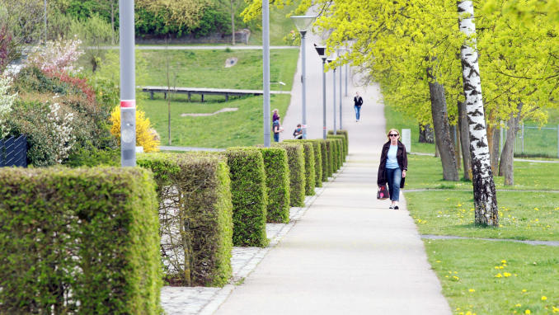
Trier Die Landesgartenschau auf dem Petrisberg hat vor zehn Jahren die Menschen in der Region begeistert. Zu diesem Anlass plant der Trierische Volksfreund im April eine umfassende Berichterstattung.
04.04.2014
0
Dazu suchen wir auch Menschen, die uns ihren Lieblingsplatz auf dem ehemaligen LGS-Gelände zeigen. Senden Sie uns Ihren Vorschlag mit einer kurzen Begründung per E-Mail (echo@volksfreund.de). Bitte vergessen Sie nicht ihren Namen, Telefonnummer und Adresse. Wir wollen ein Foto von Ihnen machen. (r.n.)/TV-Foto: Friedemann Vetter

